Speiseplan vom 01.01. bis 05.01.2018
Montag, 01.01.
Neujahr, Kita geschlossen

Dienstag, 02.01.
Salzkartoffeln mit Frikadellen und Erbsen-Möhren-Gemüse
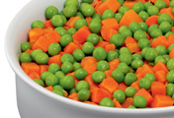
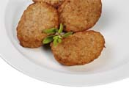
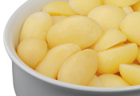

Mittwoch, 03.01.
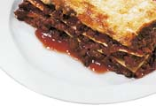
Geflügellasagne, Nachtisch: Orangenquark

Donnerstag, 04.01.
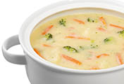
Kartoffeleintopf mit Brötchen, Nachtisch: Obst

Freitag, 05.01.
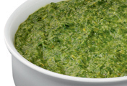
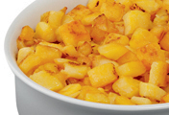
Röstkartoffeln mit Fischstäbchen und Spinat

